Χλωρίδα & Πανίδα Αλοννήσου και Πάρκου
Xλωρίδα
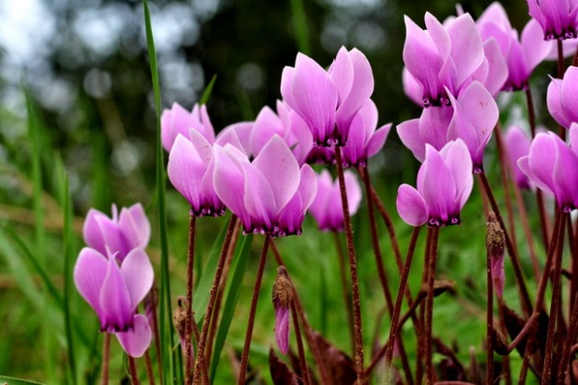
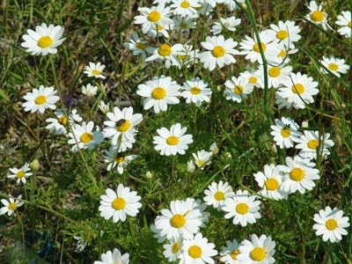
Το Πάρκο καλύπτεται από μεσογειακά δάση κωνοφόρων όπως ο πεύκος, το κυπαρίσσι, το έλατο και ο κέδρος και θάμνους όπως η κουμαριά, το σχίνο, το φιλλύκι, το ρείκι, ο ράμνος και το πουρνάρι, συχνά σε μορφή δενδρώδη. Στις βραχώδεις περιοχές συνήθως συναντάμε φρύγανα και διάφορα άλλα είδη της κατηγορίας των μονοετών φυτών όπως η κριτική λαδανιά. Ακόμη συναντούμε αειθαλή, όπως το σφενδάμι και η αγριελιά. Ακόμη, στην Αλόννησο παρατηρούνται πολλά είδη βοτάνων με θεραπευτικές ιδιότητες όπως η αλόη και το σπαθόχορτο και αρωματικών φυτών όπως το φασκόμηλο, η μαντζουράνα, η αγριομέντα, η ρίγανη ,η κάπαρη, το δεντρολίβανο και το θυμάρι. Την άνοιξη το νησί γεμίζει με αγριολούλουδα όπως παπαρούνες, μαργαρίτες, ανεμώνες, κρίνους, κυκλάμινα και καμπανούλες .Στην περιοχή παρατηρείται και ένας σημαντικός αριθμός σπάνιων ειδών όπως το αμμόφυτο που καλύπτει το νησί Γιούρα, η σιληνή των Σποράδων και το γαλάτιο. Οι κάτοικοι χρησιμοποιούν τα βότανα της περιοχής για την παρασκευή τσαγιού και φαρμάκων. Επίσης καλλιεργούν αμπέλια, ελιές, κηπευτικά και οπωροφόρα δέντρα (εσπεριδοειδή,κερασιές ,αμυγδαλιές.)
Πανίδα
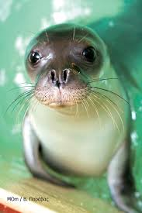
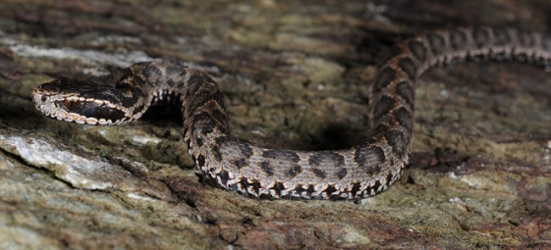
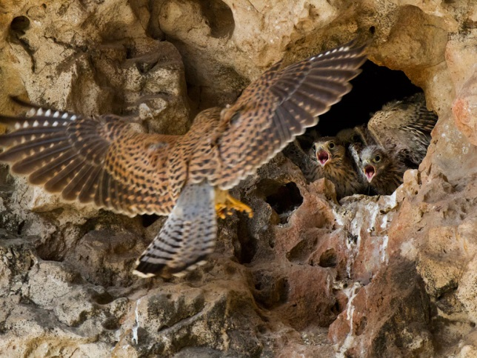
Η περιοχή του Πάρκου είναι ένας σημαντικός βιότοπος για ψάρια, πτηνά, ερπετά και θηλαστικά. H μεσογειακή φώκια Μονάχους Μονάχους, το κόκκινο κοράλλι, ο μαυροπετρίτης, ο αιγαιόγλαρος, ο θαλασσοκόρακας και το αγριοκάτσικο των Γιούρων είναι μερικά από τα χαρακτηριστικά σπάνια είδη που υπάρχουν στη περιοχή. Μερικά από τα 80 είδη πτηνών του Πάρκου είναι απειλούμενα και σπάνια όπως ο σπιζαετός, o κορμοράνος, ο ασημόγλαρος, και οι σταχτάρες . Στην κατηγορία της ορνιθοπανίδας περιλαμβάνονται και σημαντικά είδη αρπακτικών όπως ο πετρίτης , η γερακίνα και ο φιδαετός .Επίσης παρατηρείται σημαντικός αριθμός από θαλασσοπούλια όπως ο αρτέμης, ο πετρίλος ,ο θαλασσοκόρακας κ.α. Λόγω της γεωγραφικής απομόνωσης των Βόρειων Σποράδων ο αριθμός των θηλαστικών είναι ιδιαίτερα περιορισμένος πιο συνηθισμένα είδη που εντοπίζονται στη περιοχή είναι ο ποντικός, μαυροποντικός και πολλά είδη νυχτεριδών. Πιο σπάνια συναντώνται αγριοκούνελα και λαγοί. Η ερπετοπανίδα του θαλάσσιου πάρκου είναι ιδιαίτερα πλούσια περιλαμβάνοντας χελώνες ,σαύρες και πολλά είδη φιδιών. Τα περισσότερα είδη φιδιών είναι ακίνδυνα για τον άνθρωπο εκτός από την οχιά το δηλητήριο τις οποίας είναι θανατηφόρο. Επίσης η υποβρύχια πανίδα περιλαμβάνει περίπου 300 είδη ψαριών, δελφίνια καθώς και μερικά είδη φαλαινών.Τα πιο συνηθισμένα είδη αποτελούν η γόπα, σκορπίνα ,τόνοι και ξιφίες.

